SERVIÇO DE PROTEÇÃO SOCIAL BÁSICA NO DOMICÍLIO PARA PESSOAS COM DEFICIENCIA E IDOSAS.

RELATÓRIO DE CUMPRIMENTO DAS ATIVIDADES DO OBJETO.

Período de Referência: março de 2020 a dezembro de 2020

Serviço de Proteção Social [ x ] Básica [ ] Especial

1) IDENTIFICAÇÃO:

Organização da Sociedade Civil: Centro Educacional Rebouças - CER
Endereço: Av. Rebouças, nº350 – Jd. Luz D’Alma – Sumaré/SP
Telefones: (19) 3828 7850
Email: contato@cer.org.br
Site: https://cer.org.br

2) RESPONSÁVEL LEGAL:

Nome: José Dantas Silva
Cargo: Presidente
Endereço: Av. Rebouças, nº350 – Jd. Luz D’Alma – Sumaré/SP
Telefone: (019) 3828 7850
Email: contato@cer.org.br

3) RESPONSÁVEL TÉCNICO PELO SERVIÇO:

Nome: Luciene da Silva
Cargo: Assistente Social
N. do Conselho de Classe: 50.712
Endereço: Av. Rebouças, nº350 – Jd. Luz D’Alma – Sumaré/SP

Nome: Vandinéa de Oliveira da Silva
Cargo: Assistente Social
N. do Conselho de Classe: 46.097
Endereço: Av. Rebouças, nº350 – Jd. Luz D’Alma – Sumaré/SP

4) ÓRGÃO GESTOR:

Nome: Secretaria Municipal de Inclusão, Assistência e Desenvolvimento Social
Endereço: Av. Brasil, 1111 – Jd. Nova Veneza – Sumaré/SP CEP: 13177-050
Telefones: (19) 3399-5769
Email: apoiotec.siades@gmail.com

5) DESCRIÇÃO DO SERVIÇO:

5.1 Identificação do Objeto:
Serviço de Proteção Social Básica no Domicílio para Pessoas com Deficiência e Idosas.
5.2 Objetivo Geral:
Prevenir agravos que possam desencadear rompimento de vínculos familiares e sociais.
5.3 Público Alvo:
DESCRIÇÃO DOS USUÁRIOS ATENDIDOS DO PERÍODO | QUANTIDADE
Crianças (0-11 anos e 11 meses) | 02
Adolescentes (12-17 anos e 11 meses) | 04
Idosos (acima de 60 anos) | 53
Pessoas com Deficiências (todas as idades) | 35
Mulheres (acima de 18 anos) | 19
Homens (acima 18 anos) | 24

5.4 Público Prioritário:
Pessoas com deficiência e/ou pessoas idosas que vivenciam situações de vulnerabilidades sociais pela fragilização de vínculos familiares e sociais e/ou pela ausência de acesso de possibilidades de inserção, habilitação social e comunitária, beneficiários do BPC e de programa de transferência de rendas.

5.5 Campo da vulnerabilidade social:
E do conhecimento público que existem demandas de várias ordens, as quais são identificadas nos atendimentos de órgãos públicos da rede e direcionadas aos respectivos serviços. As principais demandas consistem no campo das vulnerabilidades de situações socioeconômica, no âmbito da saúde, previdência social, risco habitacional, vínculos fragilizados e / ou rompidos de ordem familiar e social.

5.6 Dias e Horários de Atendimento:
O expediente de trabalho é realizado de segunda a sexta feira, das 07h00 às 17h00.

5.7 Meta de Atendimento:
São 90 beneficiários.
ETAPA/FASE | QUANTIDADE |  |  | COMENTÁRIOS
... | Prévia | Med | Real | ...
Visitas domiciliares | 500 |  | 300 | Por medida de segurança as visitas foram selecionadas, priorizando os casos de urgência.
Plano de Desenvolvimento do Usuário - PDU | 1080 | ... | 1050 | Instrumental padrão.
Relatórios de evoluções | 1080 | ... | 1080 | Atualização dos dados das visitas realizadas e intervenções.
Reunião interna de supervisão | 48 | ... | 60 | Semanalmente.
Discussão de caso com as equipes do CRASs | 384 | ... | 500 | Por vezes, se faz necessário mais reuniões - intercorrências remotamente.
Encaminhamentos ao CREAS | 13 | ... | 13 | Excede a proteção social básica.
Reunião com familiares | 250 | ... | 100 | Média variável condicionada aos contextos familiares.
Reunimos beneficiários, familiares e cuidadores | 90 | ... | 60 | Confraternização remota.
Contatos de rede | 250 | ... | 150 | Média variável conforme a análise de cada caso.

6. PLANEJAMENTO DA IMPLANTAÇÃO:

Mediante o atual cenário de isolamento social devido a COVID – 19, e como medida protetiva de atendimento aos beneficiários e seus familiares, houve a reestruturação da metodologia de trabalho, a partir do dia 23 de março. O replanejamento, reorganização tem como base atender de forma satisfatória e segura o público alvo em todas as fases do processo de execução das atividades. Assim, os atendimentos estão sendo prestados na OSC e no domicílio do beneficiário em situações emergenciais, mediante avaliação individual. O Atendimento na OSC ocorreu conforme triagem avaliativa e os acordos firmados com as famílias via contato telefônico, os responsáveis ou representantes dos beneficiários retirarão os recursos materiais na Instituição, onde ocorrerão os atendimentos de caráter informacional, esclarecimento de dúvidas e orientações sobre os próximos agendamentos. Os atendimentos presencias seguiram as normas preventivas do ministério da saúde quanto ao distanciamento, uso de máscaras e álcool gel e rigor nos agendamentos de horários individuais. Além das visitas Domiciliares em casos de urgência quando verificada a impossibilidade das famílias retirarem os recursos materiais no CER e os casos de contatos telefônicos sem êxitos, serão realizadas as visitas domiciliares, em conformidade com o protocolo das medidas de segurança sanitária adotadas.

7) RECURSOS HUMANOS E OPERACIONAIS DO SERVIÇO:

7.1 Recursos Humanos:
FUNÇÃO | NOME | CARGA HORÁRIA | VÍNCULO EMPREGATÍCIO
Assistente social | Vandinéa de Oliveira da Silva | 30 horas / Semanais | CLT
Assistente social | Luciene da Silva Soares | 30 horas / Semanais | CLT
Assistente administrativo | Carolina Batista da Silva | 44 horas / Semanais | CLT
Auxiliar administrativo | Ana Caroline Santana | 44 horas / Semanais | CLT

7.2 Estrutura Física:
DESCRIÇÃO | QUANTIDADE | DISPONÍVEL NO OBJETO | REPAROS REALIZADOS | OBSERVAÇÕES
Área de Espera | 01 | 01 | Manutenção básica | Recurso compartilhado
Recepção | 01 | 01 | Manutenção básica | Recurso compartilhado
Sala Coordenação Gerência | 01 | 01 | - | Recurso compartilhado
Sala de Adiministrativo | 01 | 01 | - | Recurso compartilhado
Sala da Diretoria | 01 | 01 | - | Recurso compartilhado
Sala Adm/Financeiro | 01 | - | - | Recurso compartilhado
Banheiro Feminino | 02 | 02 | - | Recurso compartilhado
Banheiro Masculino | 02 | 02 | - | Recurso compartilhado
Refeitório / Pátio de Atividades | 01 | 01 | Manutenção básica | Recurso compartilhado
Sala de Atividades Multiuso | 01 | 01 | - | Recurso compartilhado
Cozinha | 01 | 01 | Manutenção básica | Recurso compartilhado
Dispensa de Alimentos | 01 | 01 | - | Recurso compartilhado
Sala Exclusiva Equipe Técnica | 01 | 01 | - | Recurso exclusivo
Sala Exclusiva para Coordenação e Equipe Técnica | 01 | - | - | -
Sala de Atividade Socioeducativa | 03 | - | - | -
Lavanderia | 01 | 01 | Manutenção básica | Recurso compartilhado
Laboratório de Informática | 01 | 0 | - | -
Banheiro adaptado para pessoas com deficiência | 01 | 01 | - | Recurso compartilhado
Sala de Atendimento / Reunião | 01 | 01 | - | Recurso compartilhado
Almoxarifado | 01 | 01 | - | -
Vestuário masculino com acessibilidade para pessoas com deficiência | 01 | - | - | -
Vestuário feminino com acessibilidade para pessoas com deficiência | 01 | - | - | -
Sala de atividades culinárias | 01 | - | - | -
Campo de futebol | 01 | - | - | -
7.3 Recursos Físicos:
DESCRIÇÃO | QUANTIDADE | DISPONÍVEL NO OBJETO | REPAROS REALIZADOS | OBSERVAÇÕES
Aparelho de som | 03 | 01 | - | Recurso compartilhado
Aparelho telefônico | 10 | 01 | - | Recurso exclusivo
Ar condicionado | 11 | 01 | - | Recurso exclusivo
Armário de aço | 08 | - | - | -
Armário de madeira | 02 | - | - | -
Armário Escritório | 09 | - | - | -
Bebedouro | 02 | 02 | - | Recurso compartilhado
Cadeira escolar | 40 | - | - | -
Cadeira de escritório | 30 | 03 | Manutenção básica | Recurso exclusivo
Cadeira de ferro | 43 | - | - | -
Cadeira de plástico | 262 | 262 | - | Recurso compartilhado
Cadeira longarina | 02 | - | - | -
Câmera fotográfica | 03 | 01 | - | Recurso exclusivo
Cavaquinho | 04 | - | - | -
Computador | 23 | 02 | Manutenção computadores | Recurso compartilhado
DVD | 01 | 01 | - | Recurso compartilhado
Estante de aço | 14 | 14 | - | Recurso compartilhado
Flauta | 25 | - | - | -
Fogão industrial | 02 | - | - | -
Freezer | 03 | - | - | -
Fone com microfones | 10 | - | - | -
Gabinete embutido de cozinha | 01 | - | - | -
Gaveteiro de aço | 03 | - | - | -
Gaveteiro de Escritório | 02 | 02 | - | Recurso Exclusivo
Geladeira | 03 | 02 | - | Recurso compartilhado
Guitarra | 01 | - | -
Impressora | 05 | 01 | - | Recurso exclusivo
Mesa de computador | 24 | 02 | - | Recurso exclusivo
Mesa de som | 01 | 01 | - | Recurso compartilhado
Mesa plástica | 38 | 38 | - | Recurso compartilhado
Mesa ref/reunião | 15 | 15 | - | Recurso compartilhado
Microondas | 01 | - | - | -
Máquina de costura | 01 | - | - | -
Multifuncional brother | 1 | - | - | -
Notebook | 03 | - | - | -
Precursão | 04 | - | - | -
Projetor | 02 | 02 | - | Recurso compartilhado
Relógio de ponto | 01 | 01 | - | Recurso compartilhado
Roupeiro de aço | 03 | - | - | -
Teclado | 02 | - | - | -
TV / LCD | 01 | 01 | - | Recurso compartilhado
Veículo | 05 | 05 | Manutenção mecânica | Recurso compartilhado
Ventiladores | 11 | 11 | - | Recurso compartilhado
Violão | 09 | - | - | -

7.4 Recursos Financeiros:
.... | MUNICIPAL | ESTADUAL | FEDERAL | PRÓPRIOS
TOTAL DE RECEITAS | 106.200,00 | 90.000,00 | Não se aplica | -
TOTAL DE DESPESAS | 106.231,82 | 90.000,00 | Não se aplica | -
APLICAÇÃO | 31,82 | - | - | -
SALDO PARA O PRÓXIMO MÊS | 00 | 00 | - | -

8) REDE DE SERVIÇOS DO MUNICÍPIO COM AS QUAIS HÁ ARTICULAÇÃO:

Órgão/Serviço |  | Articulação | Frequência
Assistência Social | CRAS, CREAS, CCTI, APAE, Pestalozzi, NISFRAN, CAdÚNICO, Conselho Tutelar, Associação Edmundo Filantrópica, Caluz, FUNSOL. | As articulações ocorrem através de reuniões remotamente para discussão de casos, contatos telefônicos e e-mails. | Alta
Serviço de Saúde | UBSs, PSFs, USFs, CSII, HES, UPAs, CAPSs , SAD, CRESSER, AE, DANF, DIALISA, HC/UNICAM, , , Farmácia de Alto Custo, Divisão regional de Saúde. | No atual cenário pandêmico as solicitações de agendamentos e / ou as discussôes de casos, ocorreram de forma remota, bem como por meio de contatos telefônicos e via e-mails, conforme requer as ações dos usuários. | Alta
Secretaria de Habitação | Auxílio aluguel. | Solicitação de avaliação para concessão de benefício habitacional. | Média
Secretaria de Transporte | Setor de agendamento de transportes. | HC/Unicamp, Ambulatório de Especialidades, e locais que realizam exames no Município. | Baixa
Previdência Social | Agendamento de Benefício de prestação Continuada – BPC. | Acompanhamento dos processos em andamento e solicitação de informações pertinentes com a assistente social | Alta
Vigilância Sanitária | Acúmulo de reciclados de forma irregular | Solicitação da presença dos profissionais no local, a fim de prestar orientações à família. | Baixa
Assistência Jurídica | Ordem dos advogados do Brasil | Os casos que necessitam de intervenção judicial. | Média
Outros diversos | Cartório de serviços, Cartório eleitoral, escritório de advocacia. | Reconhecimento de firma em processo de curatela, consulta jurídica particular. | Baixa
Reunião de Conselhos Municipais | Fomentar as demandas e possíveis resoluções e problemáticas. | Participação mensal da OSCIP, divulgação dos serviços e eventos disponibilizados no município, promovendo a ampliação de inclusão remotamente. | Alta

09) OBJETIVOS ESPECÍFICOS | INDICADORES QUANTITATIVOS | INDICADORES QUALITATIVOS
Prevenir confinamento de idosos e /ou pessoas com deficiência; | 310 | Lista de presença dos beneficiários e seus familiares que participaram de confraternizações no CER. Registros dos acompanhamentos periódicos no domicílio, e abordagem do tema.
Identificar situações de dependência; | 310 | Relatórios de encaminhamento ao Serviço sinalizam a inatividade dos acessos dos beneficiários aos serviços primários de rede. Anotações nos prontuários mensuram a promoção de inclusão ou fortalecimento do sujeito de direito como protagonista de sua história e empedramento dos familiares e cuidadores dos beneficiários que possuem restrição física e / ou mental.
Colaborar com redes inclusivas no território; | Variável | Instrumental de controle de contatos realizados com serviços diversificados da área da assistência social, demais políticas públicas e setoriais, setoriais. Lista de presença em reuniões intersetoriais do território.
Prevenir o acolhimento institucional de pessoas com deficiência e/ou pessoas idosas com vistas a promover a sua inclusão social; | 310 | Instrumental que registra o número de encaminhamentos ao CREAS a fim de avaliar a necessidade de institucionalização.
Sensibiliza grupos comunitários sobre direitos e necessidades de inclusão de pessoas com deficiência e pessoas idosas buscando a desconstrução de mitos e preconceitos; | Variável | Lista de presença de beneficiários em evento informativo. Cronograma de atividades de oferta de SCFV. Encaminhamentos ao CCTI.
Desenvolver estratégias para estimular e potencializar recursos de pessoas com deficiência e pessoas idosas, de suas famílias e da comunidade no processo de habilitação, reabilitação e inclusão social; | Variável | Relatório de solicitação de acompanhamento domiciliar da equipe de saúde no domicílio, mediante a solicitação de avaliação do serviço. Encaminhamento para equipamentos de auxílio no processo de reabilitação.
Oferecer possibilidades de desenvolvimento de habilidades e potencialidades, a defesa de direitos e o estímulo à participação cidadã; | 310 | Registro de encaminhamento para Inclusão no SCFV e participação nos Conselhos Municipais. Orientação para no EJA, registros nos prontuários do Serviço. Oficinas ofertadas nos CRASs e instituições comunitárias.
Incluir usuários e familiares no sistema de proteção social e serviços públicos, conforme necessidades, inclusive pela indicação de acesso a benefício e programas de transferência de renda; | 310 | Por meio de prontuários individuais dos beneficiários. Instrumental de contatos telefônicos e registro de imagens de reuniões, além dos registros na ficha das evoluções das visitas domiciliares.
Contribuir para resgatar e preservar a integridade e a melhoria de qualidade de vida dos usuários; | 310 | Oferta de atendimento que engloba o ser humano como todo, direcionando-o para promoção de acesso as políticas públicas e efetivação de suas diversificadas necessidades. Formulário de requerimento de benefício BPC/INSS. Fornecimento de recursos materiais, com registro de recibos e imagens fotográficas.
Contribuir para a construção de contextos inclusivos; | 310 | Controle dos acompanhamentos realizados.
Avaliar, atender e acompanhar possíveis casos de violações de direitos. | 310 | Relatórios de evoluções de relatos dos beneficiários e familiares, no decorrer do acompanhamento técnico social. Registro nos prontuários.

10) TRANSPARÊNCIA:
O Centro Educacional Rebouças reuni e publica suas parcerias celebradas, ações executadas e demais informações sobre seus serviços na internet, por meio de plataforma eletrônica e redes sociais, atendendo o que preconiza a Lei 13019/2014 com a finalidade de dar ampla transparência aos valores pagos, execução do objeto com recursos da parceria.

10.1 Descreva como se dá a identificação da parceria no local de execução:
A parceria é identificada por placa com informações referentes aos recursos recebidos das esferas; Federal, Estadual e Municipal, conforme o modelo indicado.

10.2 Encontram-se disponíveis no site da OSC:
Todas as parcerias celebradas com a administração pública | X
Data de assinatura e identificação do instrumento de parceria e do órgão da Administração Pública responsável | X
Nome da organização da sociedade civil e seu número de inscrição no Cadastro Nacional da Pessoa Jurídica - CNPJ da Secretaria da Receita Federal do Brasil - RFB | X
Descrição do objeto da parceria | X
Valor total da parceria e valores liberados, quando for o caso | X
Situação da prestação de contas da parceria, que deverá informar a data prevista para a sua apresentação, a data em que foi apresentada, o prazo para a sua análise e o resultado conclusivo | -
Atividades e resultados | X
Estatuto social atualizado | X
Termos de ajustes | -
Planos de trabalho | X
Relação nominal dos dirigentes | X
Valores repassados | X
Lista de prestadores de serviços (pessoas físicas e jurídicas) e os respectivos valores pagos | X
Remuneração individualizada dos dirigentes | X
Remuneração individualizada dos empregados com os respectivos nomes, cargos ou funções | X
Balanços e demonstrações contábeis e os relatórios físico-financeiros de acompanhamentos | X
Regulamento de compras | X
Regulamento para contratação de pessoal | X

10.3 Descreva como se dá a identificação da parceria nos materiais impressos pela OSC:
Atualmente, a OSC não identifica a parceria nos materiais impressos.

10.4 Descreva como se dá a identificação da parceria no site, publicações na mídia e nas redes sociais:
A identificação da parceria encontra-se na plataforma eletrônica (site www.cer.org.br) aba TRANSPARÊNCIA. Nas mídias e redes sociais a identificação da parceria é explicitada por meio de publicações periódicas.

10.5 Descreva como se dá a identificação da parceria nos uniformes dos colaboradores:
Atualmente, a OSC não identifica a parceria por meio dos uniformes utilizados. Está previsto para a próxima aquisição de camisetas / uniformes a inclusão da identificação da parceria por meio do logotipo oficial.

10.6 Descreva como se dá a identificação da parceria nos veículos utilizados na execução do objeto:
Atualmente, em sua frota a OSC possui dois veículos próprios com a identificação da Secretaria de Desenvolvimento Social do Governo do Estado de São Paulo, porém os veículos locados não possuem a identificação da parceria em execução.

11. MONITORAMENTO

  - Descreva de que forma ocorreu o monitoramento ao serviço no período:
Os monitoramentos ao serviço ocorreram de forma periódica, em todas as fases do processo interventivo, a saber:
- Através de visita da equipe de monitoramento à OSC.
- Reuniões com representante da Secretária de Assistência Social.
- Entrega de relatórios bimestrais, semestrais e anual.
- Envio mensal da lista nominal de beneficiários em acompanhamento.
- Análise gráfica do resultado da pesquisa de satisfação aplicada as famílias em entendimento.
- Reuniões com a equipes técnicas dos CRAss e serviços de rede.
- Trabalho remoto em alguns casos emergenciais ocorreu visitas domiciliares.
- Recibos de entrega de recursos humanos.
- Imagens fotográficas.
- Evoluções de visitas efetuadas.
- Elaboração do Plano de Desenvolvimento do Usuário.

11.2 Avaliação de resultados:
Avaliamos que os beneficiários do projeto foram beneficiados no processo de inclusão e o fortalecimento de vínculos com os serviços de saúde, acompanhamentos, encaminhamentos, reabilitação, bem como o segmento rotineiro de carácter preventivo. Contribui no andamento para aquisição de benefícios previdenciários. Por meio das intervenções da equipe técnica, famílias foram contempladas com o benefício habitacional. Atuamos no resgate e/ou fortalecimentos de vínculos familiares e colaterais, entre outras questões. Avaliamos que as intervenções e ações aplicadas atingiram as metas conforme preestabelecido no plano de trabalho.

11.3 Avaliação de impactos:
O Serviço de Proteção Social Básica Domiciliar impactou na redução das violações dos direitos socioassistenciais, seus agravamentos ou reincidência, bem como na pproteção social a famílias e indivíduos de idosos e de pessoas com deficiência, mediante a Identificação de situações de violação de direitos. Observava-se a redução do número de pessoas com necessidade de acolhimento institucional, aumento de Inclusão de rotatividade de acompanhamento do público alvo. Sendo assim, notamos que o Serviço contribuiu para a redução de desencadeamento das múltiplas expressões da questão social.

12. MANIFESTAÇÃO TÉCNICA:
O Serviço desenvolveu junto aos beneficiários ações de caráter preventivo na promoção de acesso aos serviços socioassistencial e intersetorial, público, bem como interviu e realizou articulações com profissionais dos setores de onde adivinham as demandas apresentadas. No entanto, diante da atual circunstância, a qual que recomenda o isolamento social, fez-se necessário o replanejamento, reorganização da metodologia de trabalho na execução das atividades. Portanto, os atendimentos ocorreram de forma remota, na OSC, e visita domiciliar em caso de urgência. Dessa forma, ofertamos suporte técnico social na prestação de orientações e esclarecimento de dúvidas e na promoção de acesso a recursos materiais e ao benefício emergencial. Nesse sentido, direcionamos os beneficiários e suas famílias com foco na prevenção, enquanto sujeitos de direitos e deveres, e cumprimento de medidas protetivas adotadas no enfrentamento de vulnerabilidades e da pandemia.

12.1 Aspectos que fragilizaram a execução do objeto:

- Demora na concessão de benefícios assistenciais.
- Frequentes indisponibilidades de medicamentos na rede pública.
- Longa fila de espera para agendamento de exames e consultas com especialidades médicas e fisioterapia.
- Cancelamento de cirurgias eletivas.
- Insuficiência de oferta de programa habitacional.

12.2 Aspectos que fortaleceram a execução do objeto:

- Acompanhamento técnico social.
- Escuta.
- Estudo social.
- Diagnóstico socioeconômico.
- Monitoramento e avaliação situacional da família - remotamente.
- Orientação e encaminhamentos para a rede de serviços locais regionais.
- Articulação interinstitucional com outras políticas públicas, reuniões/ Rede de Serviços Municipal e Regional.
- Supervisão/ Reunião interna com a equipe técnica.
- Reunião dos Conselhos; CMDPI e COMDEF - remotamente
- Fornecimento de Recursos Materiais.
- Acesso e defesa dos direitos sociais, prevenindo a instalação ou agravamento da violação de direitos.

Sumaré, São Paulo, 31 de dezembro de 2020.

_______________________
José Dantas Silva

_______________________ _____________________
Vandinéa de Oliveira da Silva Luciene da Silva Soares
Responsável Técnico Responsável Técnico
CRESS: 46.097 CRESS: 50.712

13. INFORMAÇÕES COMPLEMENTARES (ANEXOS)

Lista nominal dos beneficiários em acompanhamento
Imagens fotográficos.

13.1 Relação Nominal de Beneficiários. Territórios I e II.
QT | NIS |  | SEGMENTO |  | BENEFICIÁRIO |  | ENDEREÇO |  | CRAS
01 |  | Aguarda nis |  | Idoso |  | Adelino de Melo |  | Manaus, 32 - Jd. Conceição I |  | N.V
02 |  | Aguarda nis |  | Idoso |  | Antônio Boldrini |  | Tupinamba, 76 fds - Picerno I |  | R.B
03 |  | Aguarda nis |  | Idosa |  | Aparecida Ferreira Caetano |  | Aldo de Oliveira Miller(ant. 11), 217 – Jd Maracanã |  | A.C
04 | Aguarda NIS |  | Def. mental |  | Aparecida Vicente Assunção de Lima |  | Alcebiades de Souza, 22LT 18ª – Res. Bordon II |  | R.B
05 | Aguarda NIS |  | Def.físico |  | Aparecido Antônio Ribeiro |  | Frederico Neto, 156 – Jd. São Domingos |  | S.D
06 | 10736294446 |  | Deficiente |  | Aparecido Soares da Silva |  | Da Amizade, 368 – Jd. Aclimação |  | A.C
07 | 21242018737 |  | Idoso |  | Aristeu Pires dos Santos |  | Palmeiras, 273 – Jd. Basilicata |  | R.B
08 | 10380722922 |  | Def. física |  | Assis José de Souza Alves |  | Um, 440 – Bl C / AP. 02 – Jd. das Estâncias |  | MT
09 |  | Aguarda nis |  | Idosa |  | Benedita Alves Gouvêa Sant anna |  | Onze, 124 – Chácara Três Pontes |  | H.F
10 | 20670071697 |  | Idosa/def. física |  | Benedita Justino da Silva |  | Brasil, 645 – N. Veneza |  | N.V
11 |  | 12556052254 |  | Idoso/def |  | Carlos Roberto Mariano |  | José Carlos Vieira, 84-Jardim Santiago |  | A.C
12 | 16100804965 |  | Def. física |  | Célia Aparecida Silva Sobrinho |  | José Vieira da Silva, 465, Bl M, Ap. 04 / Resid. Lindoia - Jd. das Estâncias |  | MT
13 | 16090130274 |  | Deficiente |  | Dayane Cristina da Silva |  | Quinze, 37 - São Judas II |  | A.C
14 | Aguarda nis |  | Idoso |  | Domingas Maurício de Souza Davi |  | Reginaldo Aparecido Rodrigues, 206 – Jd. Picerno II |  | R.B
15 | 12842971231 |  | Idosa |  | Dulce Camargo |  | Inês Benedita Maluf, 98 – Resid. Bordon I |  | R.B
16 | 10751185008 |  | Idosa def. |  | Dulceli Aparecida Furlan |  | Cacique, 30 – Jd. Picerno II |  | R.B
17 | Em andamento |  | Idoso |  | Ednaldo Vieira Bazílio |  | Buriti Alegre, 55 – Jd. Dall’Orto |  | A.T
18 | Aguarda nis |  | Idosa |  | Erondina Paulino Ezequiel dos Santos |  | Virginia Viel Campos Dall’Orto, 23 – Yolanda Costa e Silva |  | S.D
19 | 16665286151 |  | Def. física |  | Eva Tereza Lopes |  | Joaquim Gomes de Lima, 113 – Jd. Consteca |  | S.D
20 | 12191251627 |  | Def. mental |  | Geraldo Alves de Oliveira |  | Fernando Noronha, 18 - Nova Veneza |  | N.V
21 | 10395889984 |  | Def.visual |  | Hélio Ferreira do Nascimento |  | São Nicolau (6), 23 – Jd. Lúcia |  | MT
22 |  | 16694839600 |  | Idoso |  | Hélio Peres |  | Orlando Antônio de Matos, 949 Jd. Consteca |  | S.D
23 | 10395889984 |  | Idosa |  | Hellenice da Cunha Ferreira |  | José Maria Barroca, 958 Vila Santana |  | S.D
24 | 16694839600 |  | Def. mental |  | Henrique Sampaio dos Santos |  | São Agostinho, 520 – Jd. das Oliveiras |  | MT
25 |  | Cad. Novo |  | Idoso |  | Hermes Pereira Cunha Inácia Maria |  | 10, 103 – Jardim Minesota |  | MT
26 |  | 12071259515 |  | Idosa |  | Irene Maria da Silva |  | Joana Cherolina, 243- Resid. Bordon I |  | R.B
27 |  | 10755662862 |  | Idoso/Defi |  | João Batista de Ávila |  | Antônio Consulino, 259 - Jardim Maria Antônia |  | A.T
28 |  | 23836295438 |  | Deficiente |  | João Miguel Santos Coimbra |  | 03, 33 – Jardim Martins |  | MT
29 |  | 20327324680 |  | Def. Intelectual |  | João Victor Ferreira de Oliveira |  | São Bartolomeu, 100 – San Martins |  | MT
30 |  | 23791373001 |  | Idoso |  | Joaquim dos Reis Magalhães Neves |  | Amélia Galego Vieira dos Santos, 801 - Jardim Minesota |  | MT
31 |  | 10646661261 |  | Deficiente |  | Jorginho Ananias de Freitas |  | Das Ravilhas, 46 - Jd. Basilicata |  | R.B
32 |  | Aguarda nis |  | Def. mental |  | José Ailton dos Santos Batista |  | Jatobá, 578 - Jd. Basilicata |  | R.B
33 |  | Aguarda nis |  | Idoso |  | José Augusto da Silva |  | Trinta, 24 – Jardim Maria Antônia |  | A.T
34 |  | Em andamento |  | Idoso |  | José Benedito Márcio |  | Anedino Gonçalves dos Santos, 117-Jardim Minesota |  | MT
35 |  | 10777051548 |  | Idoso |  | José do Carmo Barcelos |  | Zenaide Prado Betencourt Cabral, 138 - Jd. Marchissolo |  | H.F
36 |  | 12136436319 |  | Idoso |  | José Rosarbes de Souza |  | Sete,204-Bl. 09, 490 - Residencial Turim |  | A.C
37 |  | 12146017041 |  | Deficiente |  | José Vicente de Lima |  | Rosalina Paula Dias (ant.1), 31 – Jardim Manchester |  | A.T
38 |  | Aguarda nis |  | Def. física |  | Josiane Maria Balbino da Silva |  | Dálias, 342 – Rosa e Silva |  | R.B
39 |  | 20693629589 |  | Deficiente |  | Jucelino dos Santos Ferreira |  | Onze,32-Jardim Fantinatti |  | MT
40 |  | 16321870014 |  | Deficiente |  | Juscilene Oliveira da Cruz |  | Nove, 08 – São Judas Tadeu II |  | A.C
41 |  | 22802870644 |  | Def. mental |  | Larissa Carolayne O. da Silva |  | Raimundo Alves Diniz, 472 B - Jd Bom Retiro |  | A.C
42 |  | 16398508964 |  | Idosa |  | Laurinda Ferreira dos Santos |  | José Consulino (9), 475 – Jd. Maria Antônia |  | A.T
43 |  | 16393794020 |  | Def. fisica |  | Leonilce Simões Rosa |  | Sitio Pinheiro, S/N - Cruzeiro |  | CR
44 |  | 16451916758 |  | Idosa /def. |  | Lindeia Pinto Ribeiro Lemes |  | Três, 23 – Chácara Três Pontes |  | H.T
45 |  | 12855678236 |  | def. mental |  | Lívia Vitória de Mourão |  | Dois, 41 – Jd. Cada Verde |  | MT
46 |  | 12284497871 |  | Idosa |  | Lourdes da Silva Neves |  | Alberto Noveleto,220 – Campo Belo |  | S.D
47 |  | 10551302043 |  | Idoso |  | Lourival Norberto |  | Das Olivas, 15 – Jd. Basilicata |  | R.B
48 |  | Aguarda nis |  | Def, auditivo |  | Lucas Matheus Lopes Rufino |  | Dois, 140 – Cond. Águas da Prata, Bl E, Apart. 23 / N.Veneza |  | N.V
49 |  | 20183193398 |  | Def.física |  | Luciano Moura dos Santos |  | Manoel Ribeiro de Souza, 13 – Jd. Santiago |  | A.C
50 |  | 10782826609 |  | Idoso |  | Luiz Antônio Rosa |  | Joaquim Caetano Ribeiro, 186 – Santa Clara |  | MT
51 |  | 16403083261 |  | Deficiente |  | Luiz F. Oliveira Santos |  | Kenedy de Souza, 105-Jd. Fantinatti |  | MT
52 |  | 23860963828 |  | Idoso/def |  | Luiz Samuel Santos |  | Quinze, 22 – São Judas II |  | A.C
53 |  | 10698123287 |  | Idosa |  | Luzia Aparecida Florentino |  | Cinco,08 – Chácara Três Pontes. |  | H.F
54 |  | 16496485381 |  | Idosa |  | Luzia da Cruz Oliveira |  | Nove, 08 – Bairro São Judas Tadeu |  | A.C
55 |  | 1222272655 |  | Def. física |  | Manoel Cláudio de Souza |  | Paulo Boulhoça, 122, Pq. Progresso II |  | MT
56 |  | 16449036657 |  | Def. mental |  | Márcia Aparecida Baumann |  | Av: Emílio Bosco, 2.905 / Bl 26, Ap. 04 - Vila San Martin |  | MT
57 |  | 16483288221 |  | Def. intel |  | Márcio Vinícius Minuto |  | João Febri, 232 - Pq. Emília |  | H.F
58 |  | 12006804695 |  | Def.física |  | Marcos de Oliveira |  | Alberto Redaelle, 146 - Jd. Orquídea |  | R.B
59 |  | 16521605829 |  | Idosa |  | Margarida Borges Pereira |  | José Vieira da Silva, 465 / Cond. Lindoia, BL A, Ap. 02 – Jd. das Estâncias |  | MT
60 |  | 19012348121 |  | Deficiente |  | Maria Aparecida dos Santos |  | José Consolino (ant 9), 104 – Jardim Maria Antônia |  | A.T
61 |  | 12303091863 |  | Def.mental |  | Maria Áurea Oliveira dos Santos |  | Dalhas, 293 - Rosa e Silva |  | R.B
62 |  | 22802840052 |  | Idosa |  | Maria Gonçalves da Silva |  | José Cosme Severino, 620 – Cond. Florence (Bl. 03/Ap 102) |  | A.C
63 |  | 12284899902 |  | Idosa |  | Maria Luísa Moreira Batispta |  | Portugal, 54 – Jd. Lucélia |  | R.B
64 |  | Aguarda nis |  | Def. física |  | Maria Moreira dos Santos |  | Ernesto Fofano, 36 A - Francischini |  | S.D
65 |  | 20086140528 |  | Idosa |  | Mariza Galbine de Souza |  | José Vedovatto, 377 - Pq. das Nações |  | A.C
66 |  | 12087272192 |  | Idosa |  | Marlene de Guadalupe da Silva |  | Quinze, 37 - São Judas II |  | A.C
67 |  | 10563363891 |  | Idosa |  | Marlene Portes |  | Arthur Nogueira, 226 – Jd. Inocoop |  | N.V
68 |  | 10778228433 |  | Idosa |  | Marta de Moraes Machado |  | Vicente Rodrigues, 671 – Jd. Bom retiro |  | A.C
69 |  | 10867812564 |  | Deficiente |  | Maurino Antônio da Silva |  | Av. Emílio Bosco-Residencial São Pedro/bl C. Ap. 22, 3460-Matão |  | MT
70 |  | 10887404747 |  | Deficiente |  | Milton Gonçalves de Lima |  | Dois, 377- Jd. Casa Verde |  | MT
71 |  | 10288603785 |  | Idoso |  | Natalino Correia |  | Seis, 623 - Jd. Vitória N. Veneza |  | N.V
72 |  | Aguarda nis |  | Def. múltiplas |  | Nayara Lemes Gonçalves |  | Papa Pio X, 166 – Jd. Lúcia |  | MT
73 |  | 20439091564 |  | Idosa/cadeirante |  | Neuza Burafah dos Santos |  | Palmeiras, 273 – Jd. Basilicata |  | R.B
74 |  | 23807783691 |  | Idoso |  | Olfelino Moreira de Andrade |  | Seis, 26 – Chácara Três Pontes |  | H.F
75 |  | 20374867792 |  | Idosa |  | Osvalda Bortoleto Oliveri Corsato |  | Belo Horizonte, 163 – Jd. Conceição. |  | N.V
76 |  | Aguarda Nis |  | Idoso |  | Paulo Batista da Cruz |  | Nair Pigato Saura, 11 – Jd. Picerno II |  | R.B
77 |  | Aguarda nis |  | Idoso |  | Paulo Borges de Carvalho |  | Carvalhos, 165 – Basilicata |  | R.B
78 |  | 16697906139 |  | Deficiente |  | Paulo Sérgio Gomes |  | D, 27 – Recanto das Árvores. |  | A.C
79 |  | 20780347972 |  | Def. mental |  | Rosemeire Rompato Barbosa Pereira |  | José Arnaldo Taques, 13 -Jd. Orquídea |  | R.B
80 |  | Aguarda nis |  | Def.físico |  | Severino dos Ramos dos Santos Silva |  | Aguas de São Pedro, bloco M – APTO 24. Jd das águas |  | N.V
81 |  | 16623036114 |  | Idosa |  | Tereza Amâncio Marques |  | Ormezina Ferreira Miranda, 226-Parque das Indústrias |  | A.T
82 |  | 10631386448 |  | Idosa/Defi |  | Terezinha Sampaio Silva |  | Bauru (11), 895 - Pq. Salerno |  | A.T
83 |  | 20648402457 |  | Deficiente |  | Valdirene Vieira da Silva |  | Onze, 37 - São Judas II |  | A.C
84 |  | 16623051350 |  | Idosa |  | Valmira Maria dos Santos Ferreira |  | Kotokasa Nomura, 315 fds - Jatobá |  | N.V
85 |  | Aguarda nis |  | Idoso |  | Victor Rosa |  | Vicente Dall Belo, 45 – Virgínio Basso |  | S.D
86 |  | 16456201447 |  | Id/Defic |  | Vitor Henrique Barbosa |  | São Cirilo, 80-San Martins |  | MT
87 |  | 10856106841 |  | Idoso |  | Walter José da Silva |  | Orquídeas, 160 – Vila Soma |  | S.D
88 |  | Aguarda nis |  | Idoso |  | Wilson Firmino Ferreira |  | Três, 211 – Chácara Estrela Dalva |  | CR
89 |  | 13827751816 |  | Def. física |  | Zelita Ferreira Gomes |  | Jatobá, 654 – Jd. Basilicata |  | R.B
90 |  | 12170450523 |  | Idosa |  | Zilda Viana |  | Dosolina Catarina Bertolani, 540-Pq. das Nações |  | A.C

14. Imagens fotográficas de reuniões de equipes técnicas da rede de serviços, conferências municipais e confraternizações dos beneficiários.

14.1 – Reuniões de equipes

Fonte: CER / CRAS Cruzeiro. Reunião com a gerente  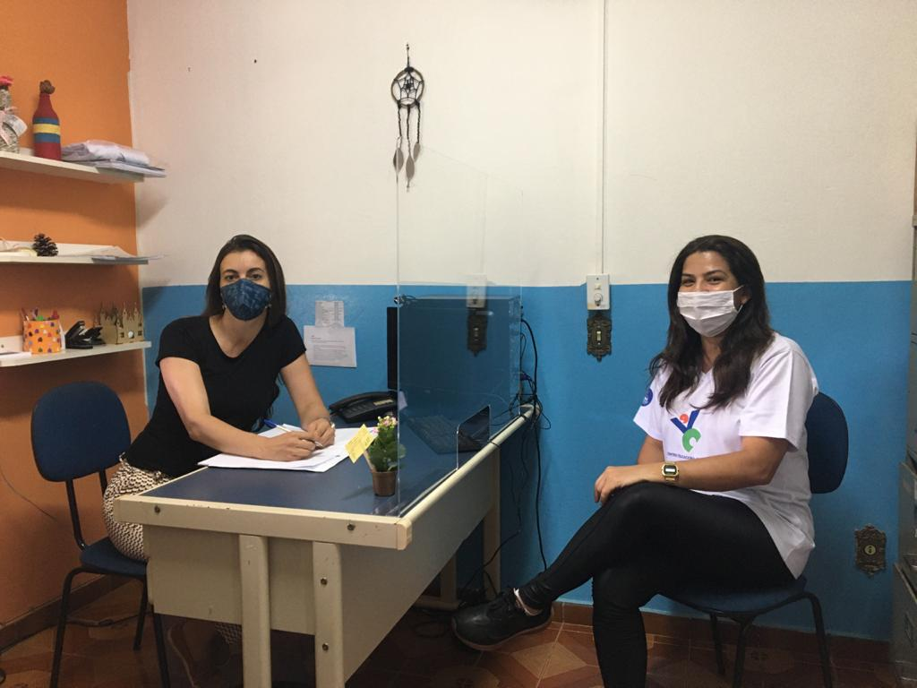 | Fonte: CRAS R. Bordon. Reunião com a gerente  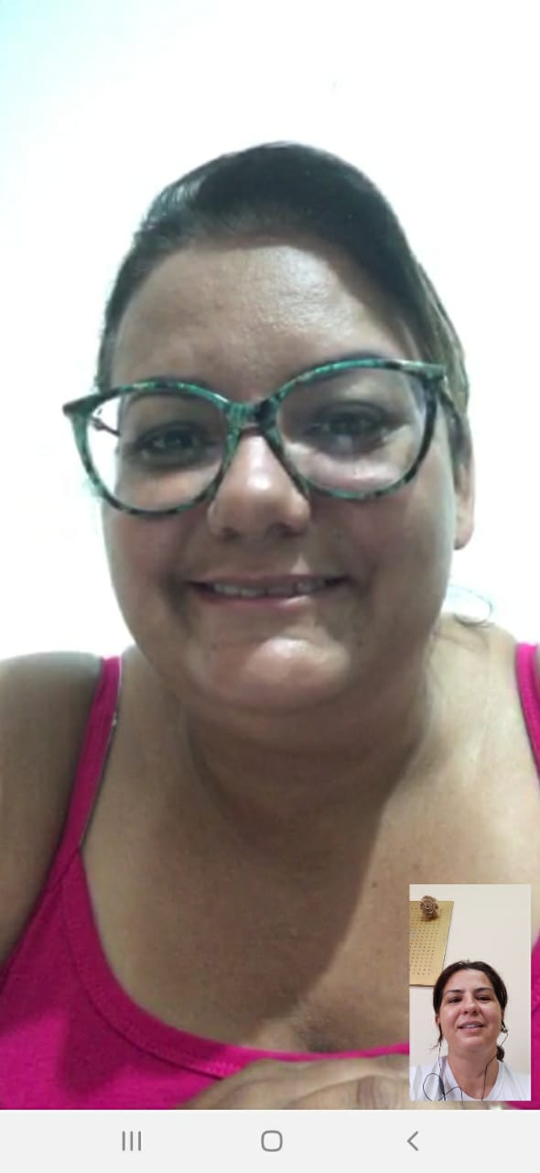
Fonte: CER / Reunião COMDF  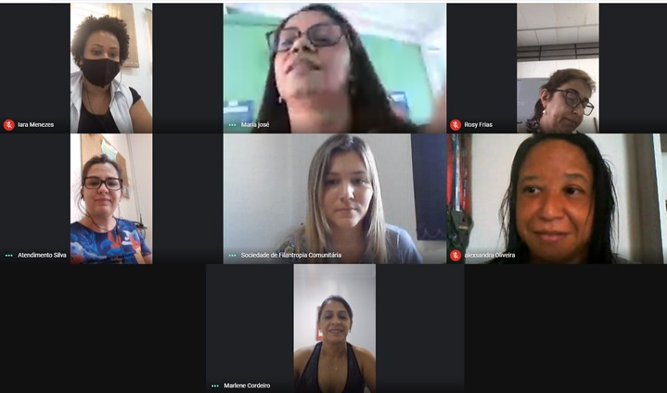 | Fonte: CER / CRAS Horto Florestal. Reunião com a gerente  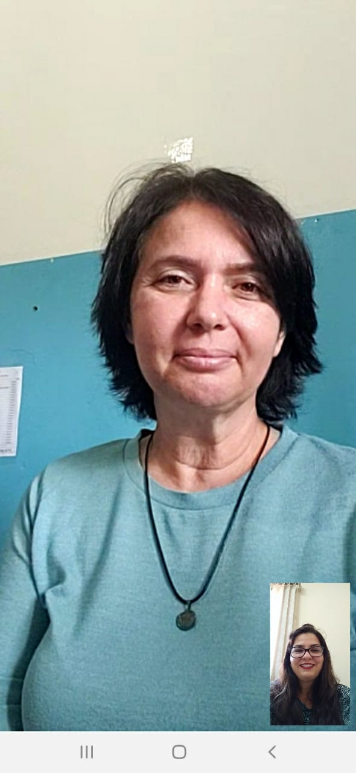
Fonte: CER – reunião de equipe técnica e coordenação.  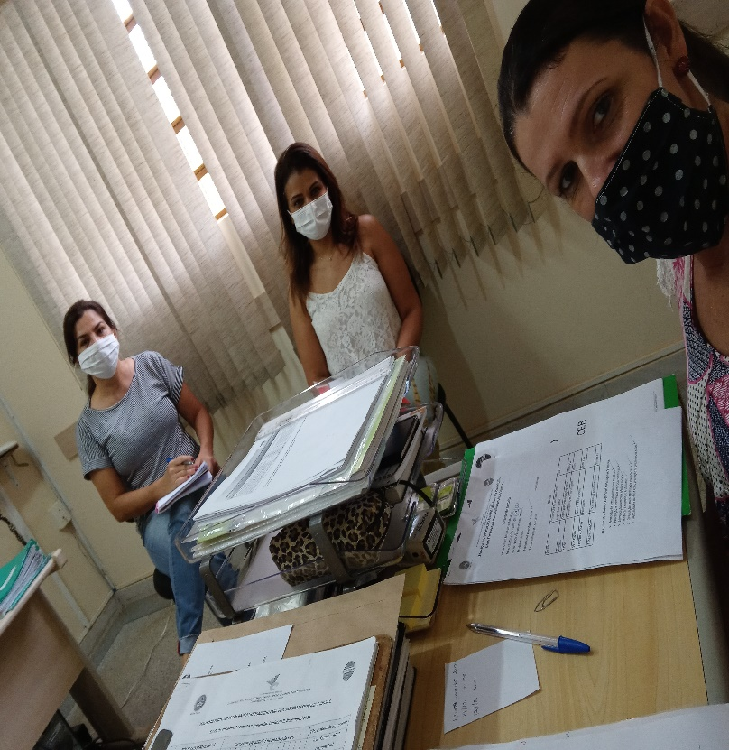 | Fonte: CER / CRAS reunião equipes técnicas  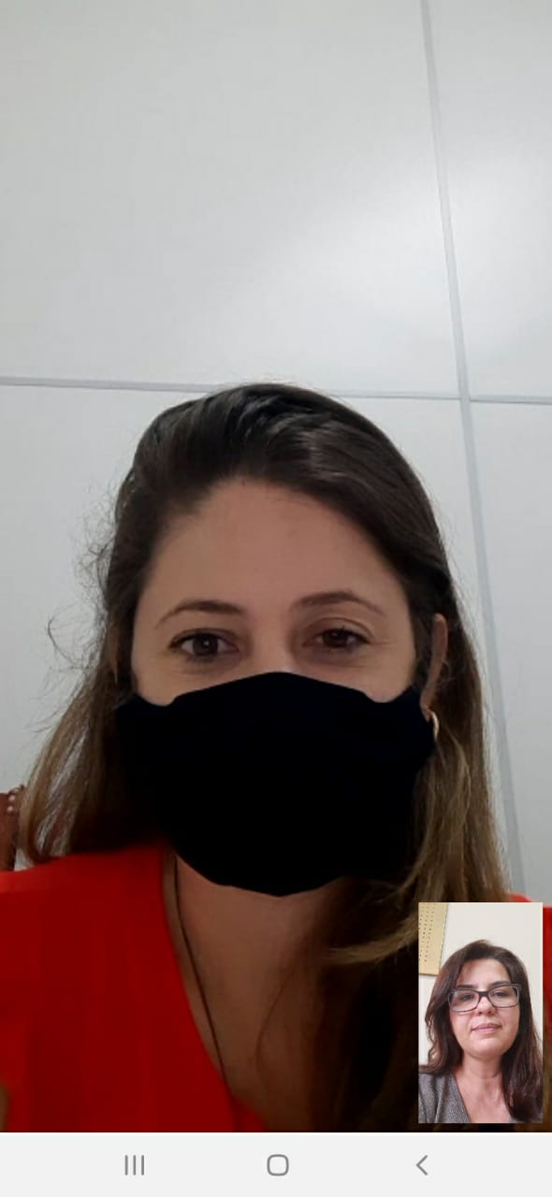
Fonte: UBS - Santa Clara.  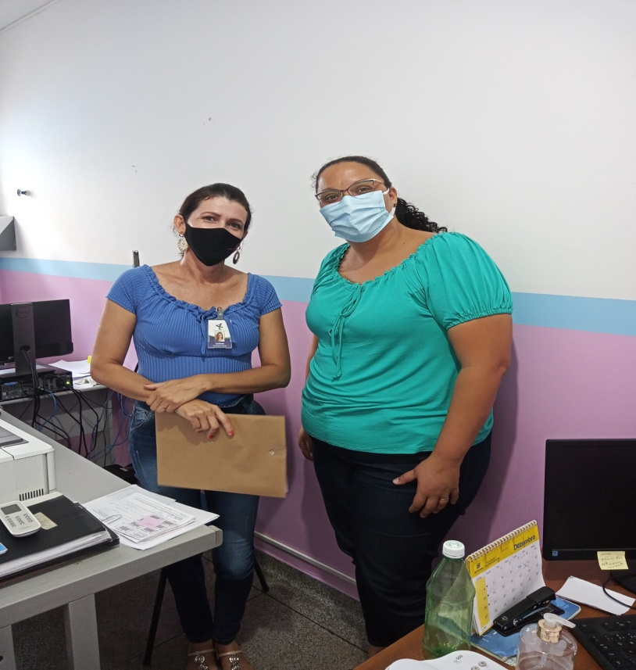 | Fonte: Reunião CMDPI.  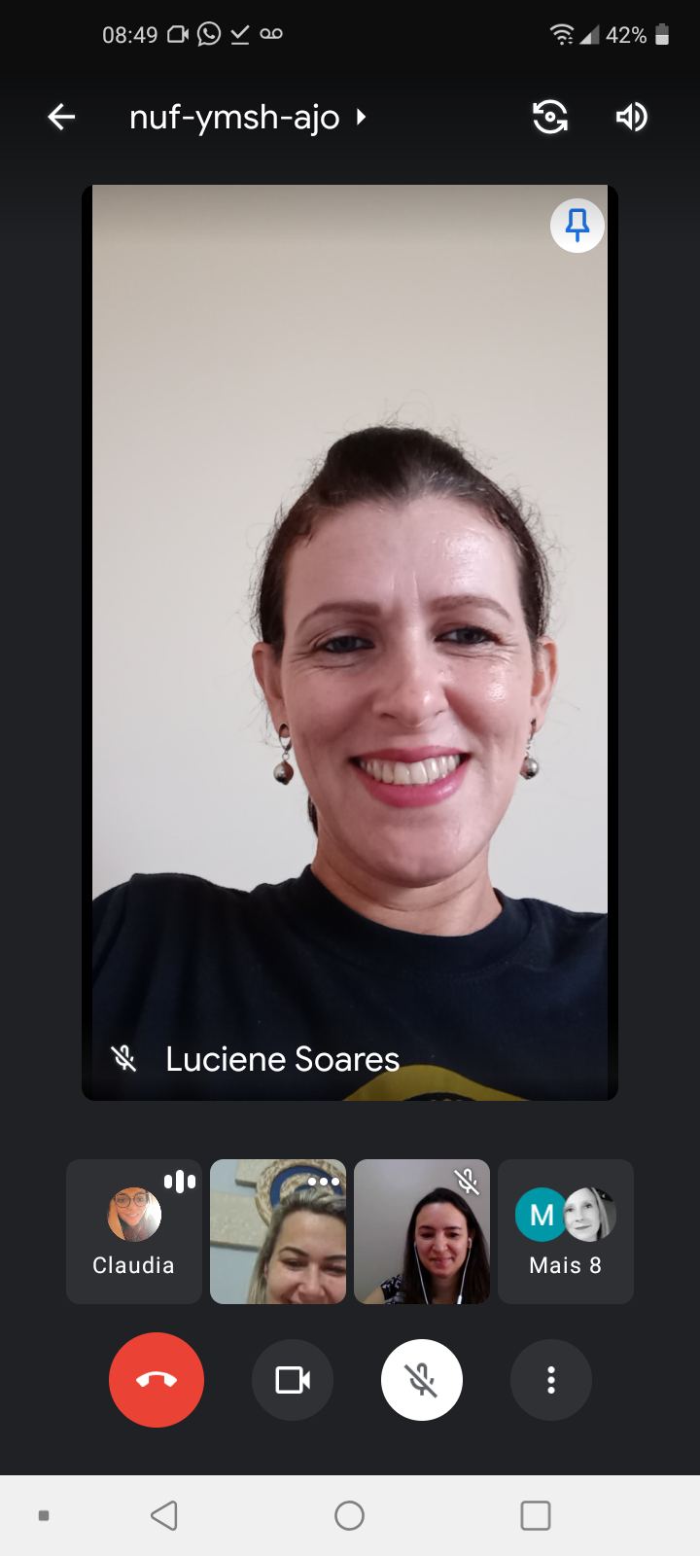
Fonte: Reunião técnica CRAS Matão.  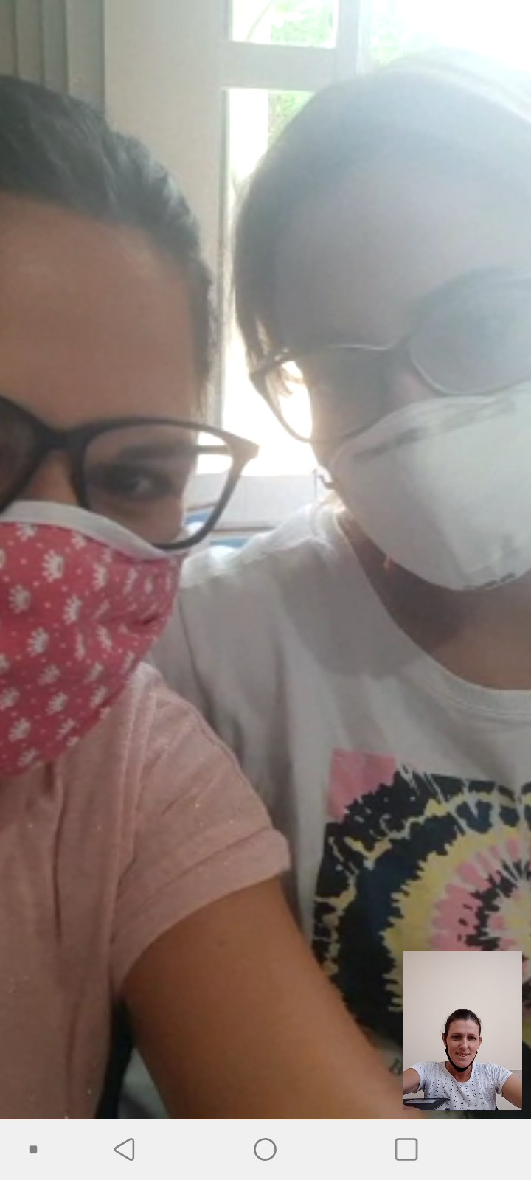 | Fonte: Reunião técnica CRAS Ângelo Tomazin.  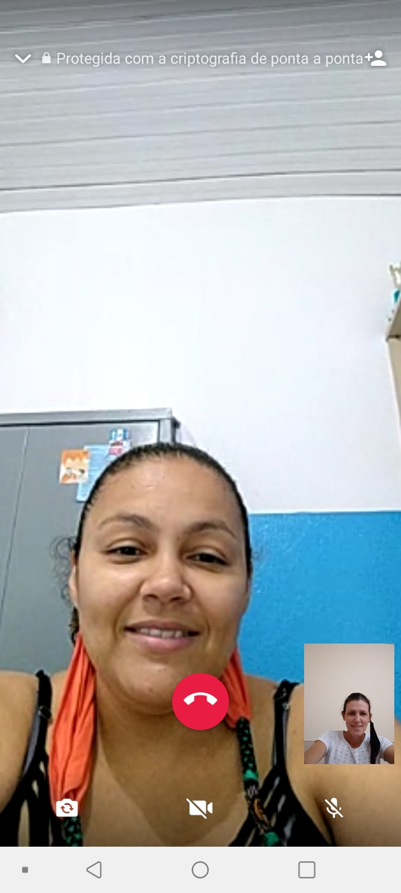
Fonte: CER / Live – alimentação saudável.  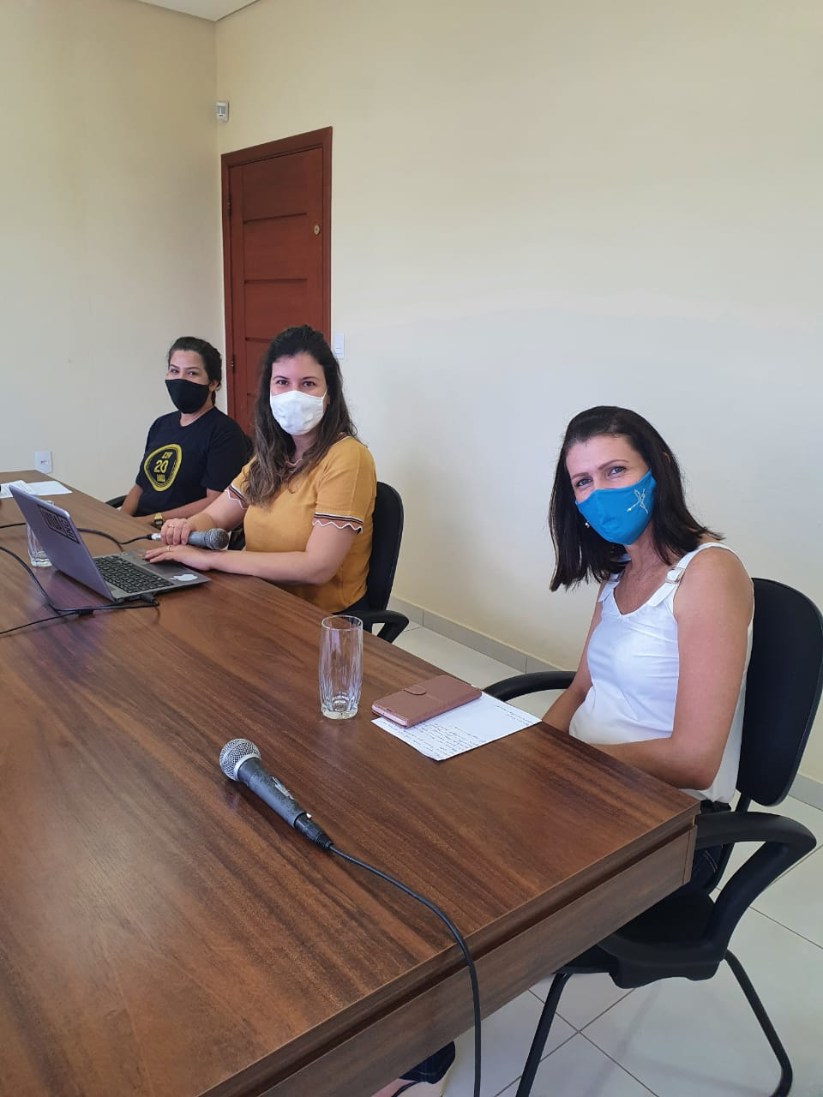 | Fonte: CER / Live – a importância da espiritualidade e a psicologia nos impactos contemporâneo.  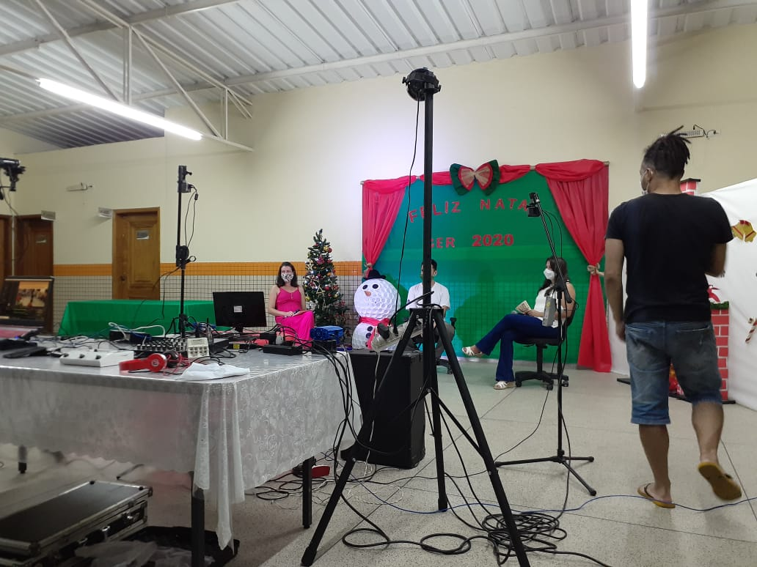

14.4 Imagens fotográficas de entrega de recursos materiais:

Fonte: Residência. Cras Matão  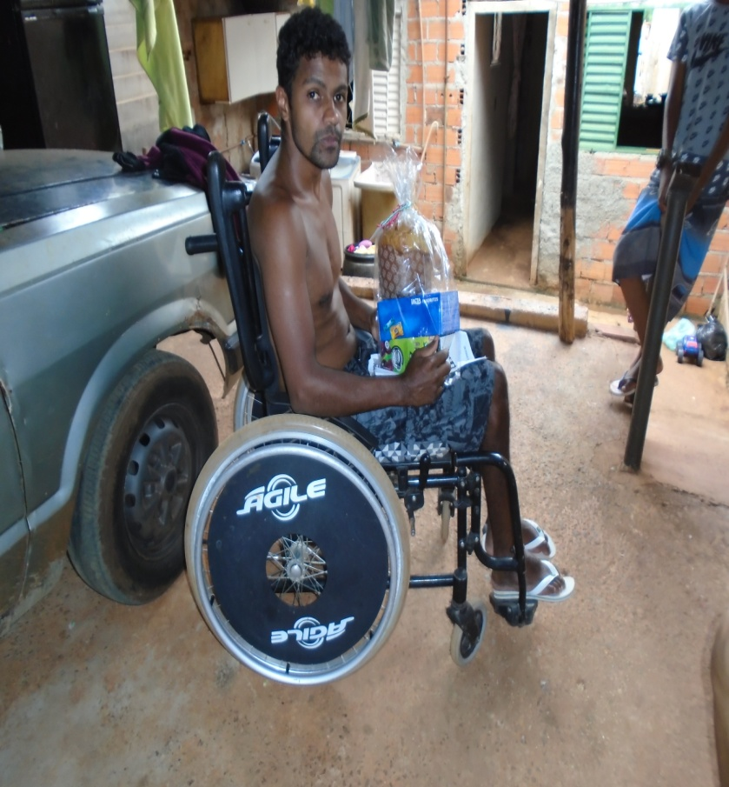 | Fonte: Residência. Cras Área Cura  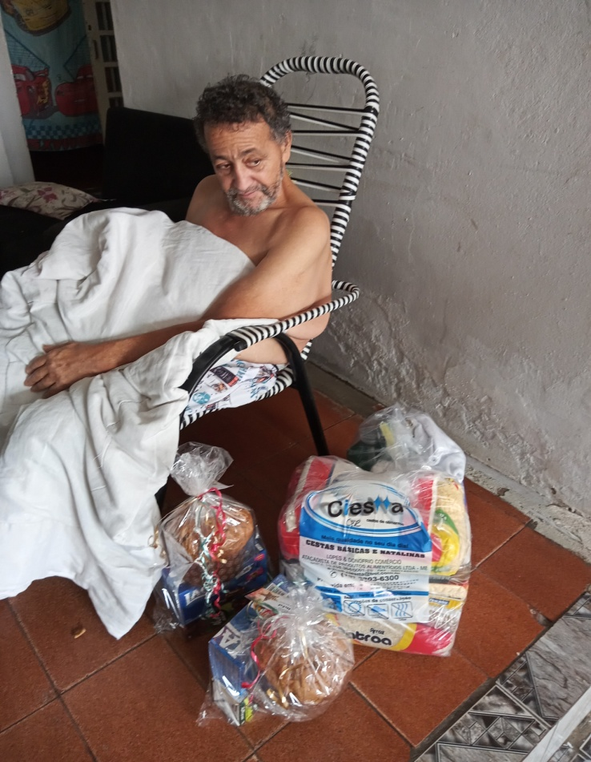
Fonte: Residência. Cras Ângelo Tomazin  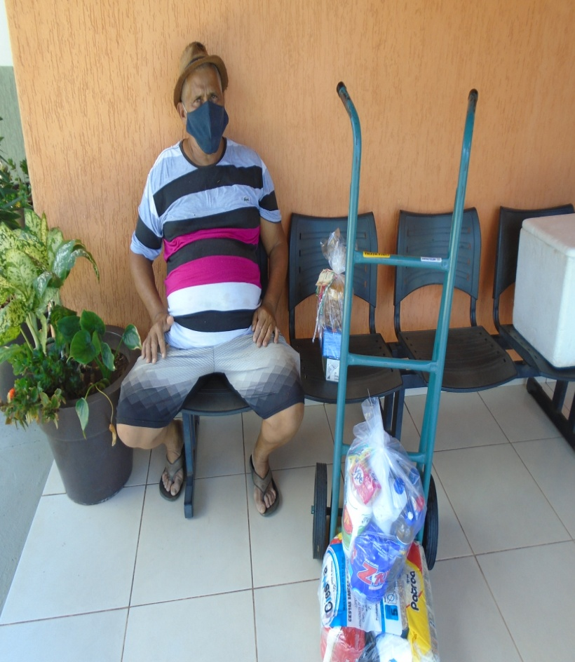 | Fonte: Residência / Cras São Domingos  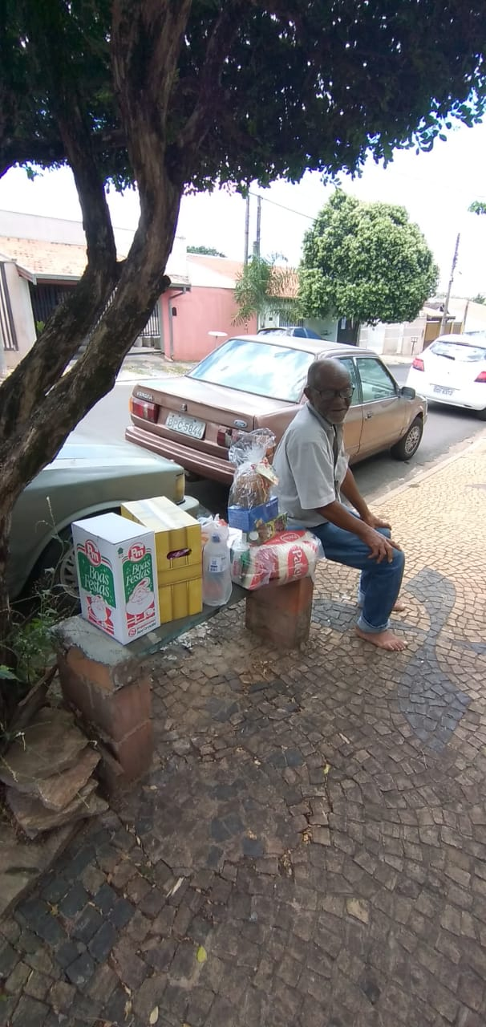
Fonte: Residência CRAS Residencial Bordon I  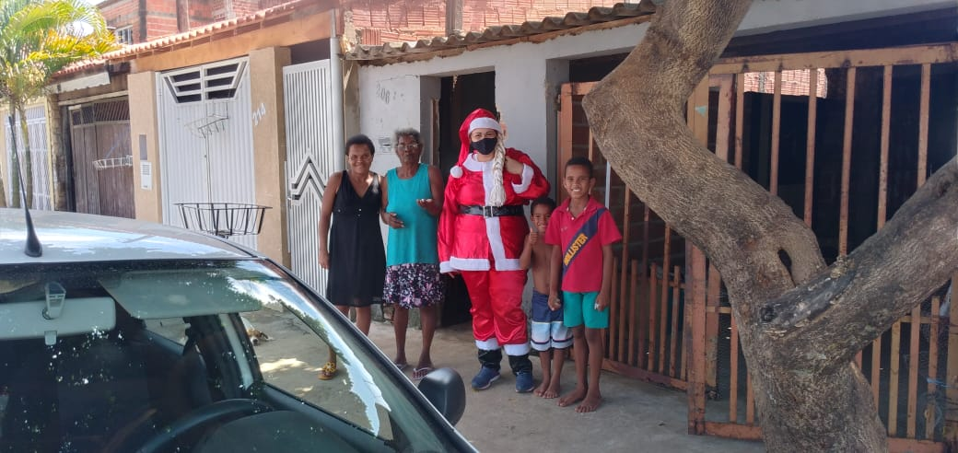 | Fonte: Residência CRAS Nova Veneza  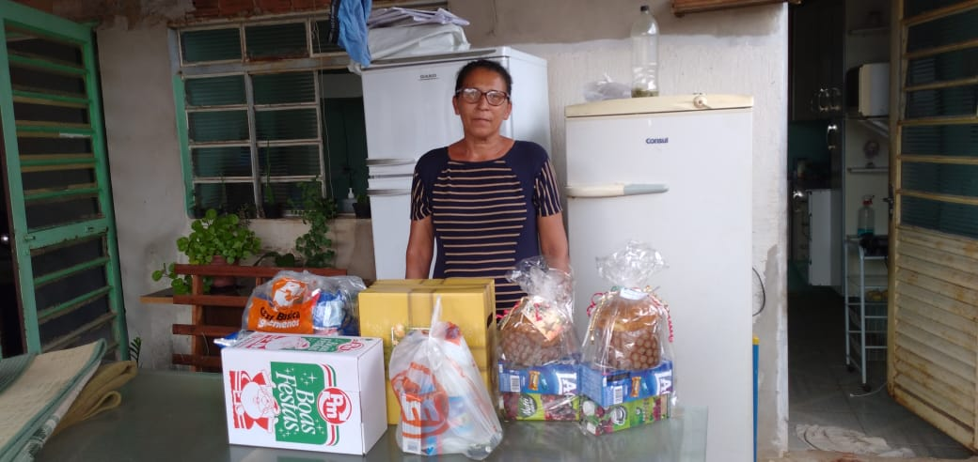
Fonte: Residencia. CRAS / Horto Florestal  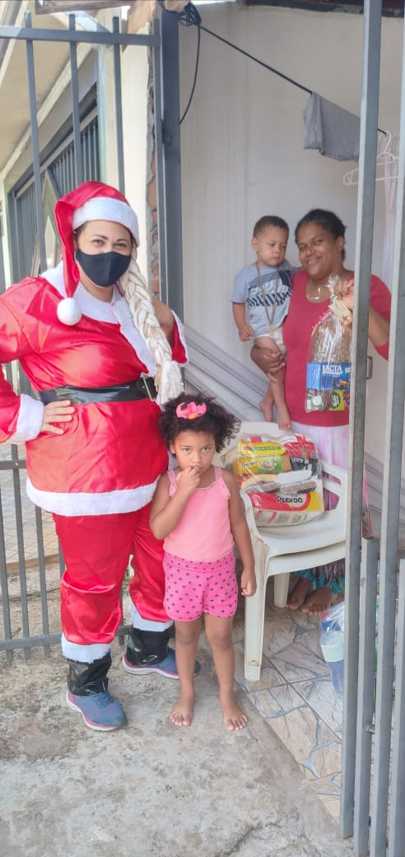 | Fonte: CER – montagem de Kits natalinos.  